FAMTRIP POST FITUR EGIPTO, ENTORNO CIT
25 DE ENERO DE 2027


Visitando: Luxor – Esna – Edfu – Kom Ombo – Aswan – El Cairo
Salidas: Salida Única 25 de enero de 2027
Duración: 08 días / 07 noches

ITINERARIO DE VIAJE EGIPTO:

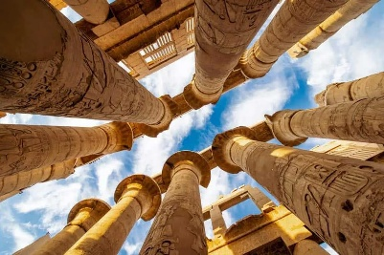
Día 1 Ciudad De Origen – Luxor (enero 25, 2027)
Presentación en el aeropuerto de Madrid 3 horas antes de la salida. Facturación con los billetes electrónicos en los mostradores de Nesma Airlines para abordar el vuelo1002 a las 12:50hrs con destino a Luxor. Llegada a las 18:50 hrs. Recepción por nuestro personal y traslado a la motonave a orillas del Nilo. Cena a bordo (dependiendo de la hora de llegada puede ofrecerse en forma de buffet o ya preparada).

Día 2 Crucero Nilo Pensión Completa (enero 26, 2027)

Pensión completa. A la hora prevista comenzará la visita de la orilla oriental de Luxor, con el Templo de Karnak, que domina todo el paraje de Tebas nacido del esplendor de los faraones del imperio nuevo y el Templo de Luxor, obra de dos grandes faraones Ramses II y Ramses III. Continuación de la visita a la orilla occidental con la Necrópolis de Tebas, incluyendo el Valle de los Reyes en donde se encuentran escondidas las tumbas de los más importantes faraones del imperio nuevo, el Templo Funerario de la Reina Hachepsut y los gigantes y grandiosos Colosos de Memnon. Regreso al crucero embarque y navegación hacia Edfu. Noche a bordo

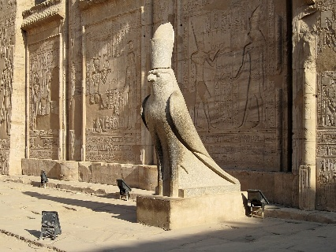
Día 3 Crucero Nilo Pensión Completa (enero 27, 2027)
Pensión completa. A la hora prevista visita del Templo de Edfu dedicado al Dios Horus. Regreso al crucero y navegación hacia Kom Ombo. Llegada y visita de su Templo dedicados a los dioses Sobek y Hareoris. Navegación hacia Aswan. Noche a bordo.

Día 4 Crucero Nilo Pensión Completa (enero 28, 2027)
Pensión completa. (Salida para realizar la excursión OPCIONAL de Abu Simbel, 130usd por persona) regreso a Aswan y a continuación visita del templo de Philae y un paseo en faluca (típicas embarcaciones pesqueras) por el Nilo contemplando varias islas volcánicas de granito negro. Noche a bordo.

Día 5 Desembarque Aswan - Cairo (enero 29, 2027)
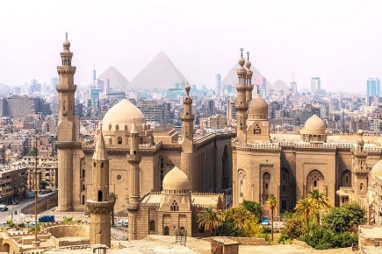
Después del desayuno desembarco y check out de las habitaciones del barco a las 8.00 hrs, tiempo libre en Aswan. A la hora prevista traslado al aeropuerto de Aswan para realizar vuelo destino a El Cairo, (Vuelo por definir) traslado al hotel y resto del día libre. Por la noche a la hora prevista, cita con nuestro guía y traslado al centro del Cairo para dar un paseo por la Calle del Moez, considerada la calle más antigua del Mundo musulman, donde veremos las grandes fachadas de las Mezquitas más grandiosas del mundo musulman, motivo por lo que se nombró el Cairo como ciudad de los Mil Minaretes, acabar el paseo en el Café de los espejos mencionado en varias obras artísticas sobre todo las de Nagueb Mahfouz, premiado con Nobel, cena típica y traslado al hotel. Alojamiento.

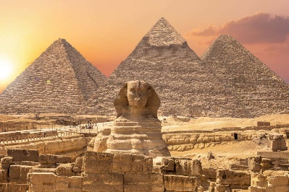
Día 6 El Cairo - Pensión Completa (enero 30, 2027)
Desayuno, por la mañana visita prevista al recinto de las Pirámides de Keops, Kefren, Micerinos y la Esfinge, entrada a la Pirámide de Kefren. Esta visita tiene una duración aprox. de 3 horas, tras su realización almuerzo y realizar la visita a GEM gran museo egipcio, las ruinas de El Cairo original.( CENA EN RESTAURANTE LOCAL )

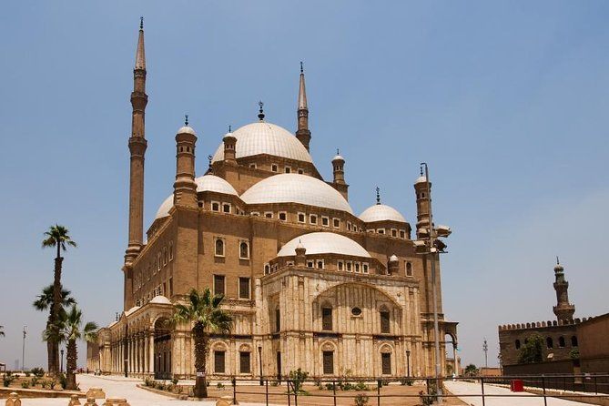
Día 7 El Cairo - Pensión Completa (enero 31, 2027)
Desayuno y visita los sitios mÁs emblemáticos de la ciudad. La Ciudadela de Saladino, Mezquita de Alabastro, Mercado de Khan el Khalili, Museo de la civlizacion y Barrio Copto con almuerzo. (CENA EN RESTAURANTE LOCAL )

Día 8 El Cairo – Madrid (febrero 01, 2027)
Desayuno y check out de la habitación, a la hora prevista traslado al aeropuerto para abordar vuelo de Nesma Airlines 1001, a las 07:30hrs con destino a Madrid, España.

Fin de nuestros servicios.

PRECIO POR PERSONA EN DOLARES AMERICANOS:

PRIMERA
Vigencia | Doble
25 de enero 2027 | USD 999

***2 personas por agencia a partir del 3er pasajero 100usd adicionales por persona***

EL PRECIO INCLUYE

- Boleto de avión Madrid – Luxor // El Cairo – Madrid en clase turista
- Vuelo de avión de Aswan – El Cairo
- 04 noches Crucero Nilo en régimen pensión completa sin bebidas incluidas
- 03 noches hotel Cairo con desayuno
- Un día completo a las tres pirámides + Gran Museo Egipcio.
- Todos los traslados terrestres
- Visitas del crucero según itinerario (Los templos de luxor and karnak –templo de hatpsut –las dos estatuas de menmon –Edfu- Kom omo- alt presa- feluka).
- Guía de habla Hispana
- Tasas de aeropuerto

EL PRECIO NO INCLUYE

- Vuelos internacionales Ciudad de Origen – Madrid – Ciudad de Origen
- Cualquier extra que no esté mencionada arriba
- Visado de entrada a Egipto 36usd (debe de contar con una tarjeta de crédito disponible para el trámite directo en el aeropuerto de El Cairo)
- Propinas obligatorias en Egipto de 55 dólares p/p. (maleteros restaurantes Camaristas)
- Propinas al Guía este se entrega directo al guía (se recomienda de 5 a 8 dólares por día por persona)

FIN DE SERVICIOS ☺
Nota: El orden del itinerario mostrado es genérico con fines orientativos. Podría alterarse sin afectar las visitas ni el contenido de estas.

VUELOS:

Aerolínea | Vuelo | Fecha | Origen | Desino | Horario
Nesma Airlines | 1002 | 25 Ene. | Madrid | Luxor | 12:50 | 18:50
Nesma Airlines | Por Definir | 29 Ene. | Aswan | El Cairo | 00:00 | 00:00
Nesma Airlines | 1001 | 01 Feb. | El Cairo | Madrid | 07:30 | 11:50

NOTAS IMPORTANTES:

- Tarifas expresadas por persona, en dólares americanos pagaderos en Moneda Nacional al tipo de cambio del día de su pago indicado por Entorno CIT, sujetas a cambios sin previo aviso y a disponibilidad al momento de reservar.
- Es responsabilidad del pasajero proveerse de los pasaportes o documentos de migración requeridos por las autoridades de los Estados Unidos Mexicanos y de los países de destino o de tránsito, tales como visas, permisos sanitarios, permisos notariados para menores viajando solos o con un tutor, etc.
- La vigencia de su pasaporte deberá tener mínimo seis meses a partir de la fecha de la finalización de su viaje.
- El orden de los servicios previstos mencionados en este itinerario podría modificarse en función de la disponibilidad terrestre o condiciones climáticas del lugar, pero siempre serán dadas conforme fueron adquiridas.
- El pasajero debe tener una tarjeta de crédito a su nombre para el depósito de garantía en el momento del check-in.

- El orden de los servicios previstos mencionados en este itinerario podría modificarse en función de la disponibilidad terrestre o condiciones climáticas del lugar, pero siempre serán dadas conforme fueron adquiridas.
- Los servicios de traslados y excursiones en esta cotización son otorgados como servicios regulares, estos servicios están sujetos a horarios pre-establecidos. Si los pasajeros llegan en Horario de entre 22:00hrs y 06:00hrs aplica suplemento de 25USD por persona
- Cualquier servicio adicional durante el viaje debe ser pagado por el cliente.
- Los horarios de registro de entrada (Check-In) y salida (Check Out) de los hoteles están sujetos a las formalidades de cada hotel, pudiendo tener los siguientes horarios: Check In 14:00 Hrs. y Check Out 11:00 Hrs. (Mañana). En caso de que la llegada fuese antes del horario establecido, existe la posibilidad de que la habitación no sea facilitada hasta el horario correspondiente. Si su avión regresa por la tarde, el hotel podrá mantener sus pertenencias.
- CIRCUITOS REGULARES Y GARANTIZADOS:Les recordamos que la selección de hoteles en las salidas garantizadas NO ES UNA OPCION DE CLIENTE. El cliente NO PUEDE ELEGIR el hotel dentro de la categoría seleccionada. Se Indica varios hoteles con los que se trabaja habitualmente, pero la elección final del hotel en cada salida es única y exclusivamente del prestador de servicios. Si los clientes desean otro hotel, deberán solicitar SERVICIOS PRIVADOS y en ese caso, la elección es de ellos, pagando el importe correspondiente por SERVICIOS PRIVADOS, Fit´s y/o a la carta.
- La tarifa para niños es aplicable para los menores de 11 años acompañados y compartiendo siempre 1 menor con dos adultos; con las camas disponibles en la habitación. Los menores compartiendo no incluyen desayuno.
- Entorno CIT, no se responsabiliza por ninguna pérdida de equipaje, daño, deterioro o perjuicio de ninguna índole que pueda ocurrir durante el circuito, debido a la negligencia, error o descuido de los proveedores de servicios: transportes, hoteles, restaurantes, etc. El cliente prestará personalmente especial atención en la manipulación de su equipaje, de los mismos en los medios de transporte utilizados durante los circuitos.
- En caso de incidencia deberá denunciarlo en la Policía, para posteriores gestiones con su seguro. Entorno CIT no indemnizara ni se responsabilizara en ningún caso por estos motivos, al no tener control ni poder controlar el equipaje de los clientes.
- Nuestra Organización, es la más interesada en respetar y cumplir los programas tal y como Están diseñados. Ocasionalmente por causas meteorológicas, climáticas, operativas, horarios de invierno o de verano, horarios reducidos por fiestas locales o religiosas o durante el mes sagrado del Ramadán, overbooking y/o casos de fuerza mayor, los programas podrían ser modificados en su ruta o itinerario previsto, respetando en cualquier caso todas las visitas indicadas y reembolsando los servicios no utilizados, si procede.
- Consulte suplemento para traslados desde y/o hasta el aeropuerto en horario nocturno.
- Para poder confirmar los traslados debemos de recibir la información completa de vuelos por lo menos 10 días hábiles antes de la fecha de salida, en caso contrario no se podrá proporcionar los servicios de traslados de entrada y/o salida, y no serán reembolsables.
- Los días libres, NO INCLUYEN servicio de guía y transporte.
- Operación a partir de mínimo 20 personas.

AVISO DE PRIVACIDAD:

En cumplimiento por lo dispuesto en el artículo 15 de la Ley Federal de Protección de datos Personales en Posesión de los Particulares (LFPDPPP), le informamos que sus datos personales que llegase a proporcionar de manera libre y voluntaria a través de este o cualquier otro medio estarán sujetos a las disposiciones del Aviso de Privacidad de Entorno CIT el cual puede ser consultado en el sitio web: www.entonocit.com

VIGENCIA 25 DE ENERO DE 2027.

SE REQUIERE PREPAGO

POLÍTICAS DE CANCELACIÓN
- Se requiere un anticipo de 500usd por persona para apartar los lugares no reembolsable
- Antes de 48 días de la salida del pasajero: SIN CARGO
- Entre 47 y 34 días antes de la fecha de llega, aplica cargos del 50% del total de la reservación por pasajero.
- Entre 33 y 10 días antes de la fecha de llega, aplica cargos del 80% del total de la reserva por pasajero
- Con menos de 9 días o NO SHOW 100% del total de la reservación
- Servicios parciales no utilizados no son reembolsables.

